CONSELHO ESTADUAL DE EDUCAÇÃO

PROCESSO CEE Nº 2786/84
INTERESADO : EZEQUIAS SEVERINO
ASSUNTO : Solicita Certificado de Conclusão do 2º Grau, por
via de Exames de Madureza e Exames Supletivos.
RELATOS; : Consº Pe. Lionel Corbeil
PARECER CEE Nº 195/85 - CESG- APROVADO EM 13/02/85

1. HISTÓRICO:

1.1. EZEQUIAS SEVERIHO, RG. nº 4.310.14-2, nascido aos 26/05/41, residente nesta Capital, dirige-se a este Conselho para expor e requerer o que segue:
1.1.1. foi aprovado em Exames de Madureza -2º ciclo e em Exames Supletivos - suplência em nível de 2º grau, realizados pela Secretaria de Estado da Educação, cujas disciplinas eliminadas, consoante documentação que instrui o presente protocolado são as que compõem o quadro a seguir:

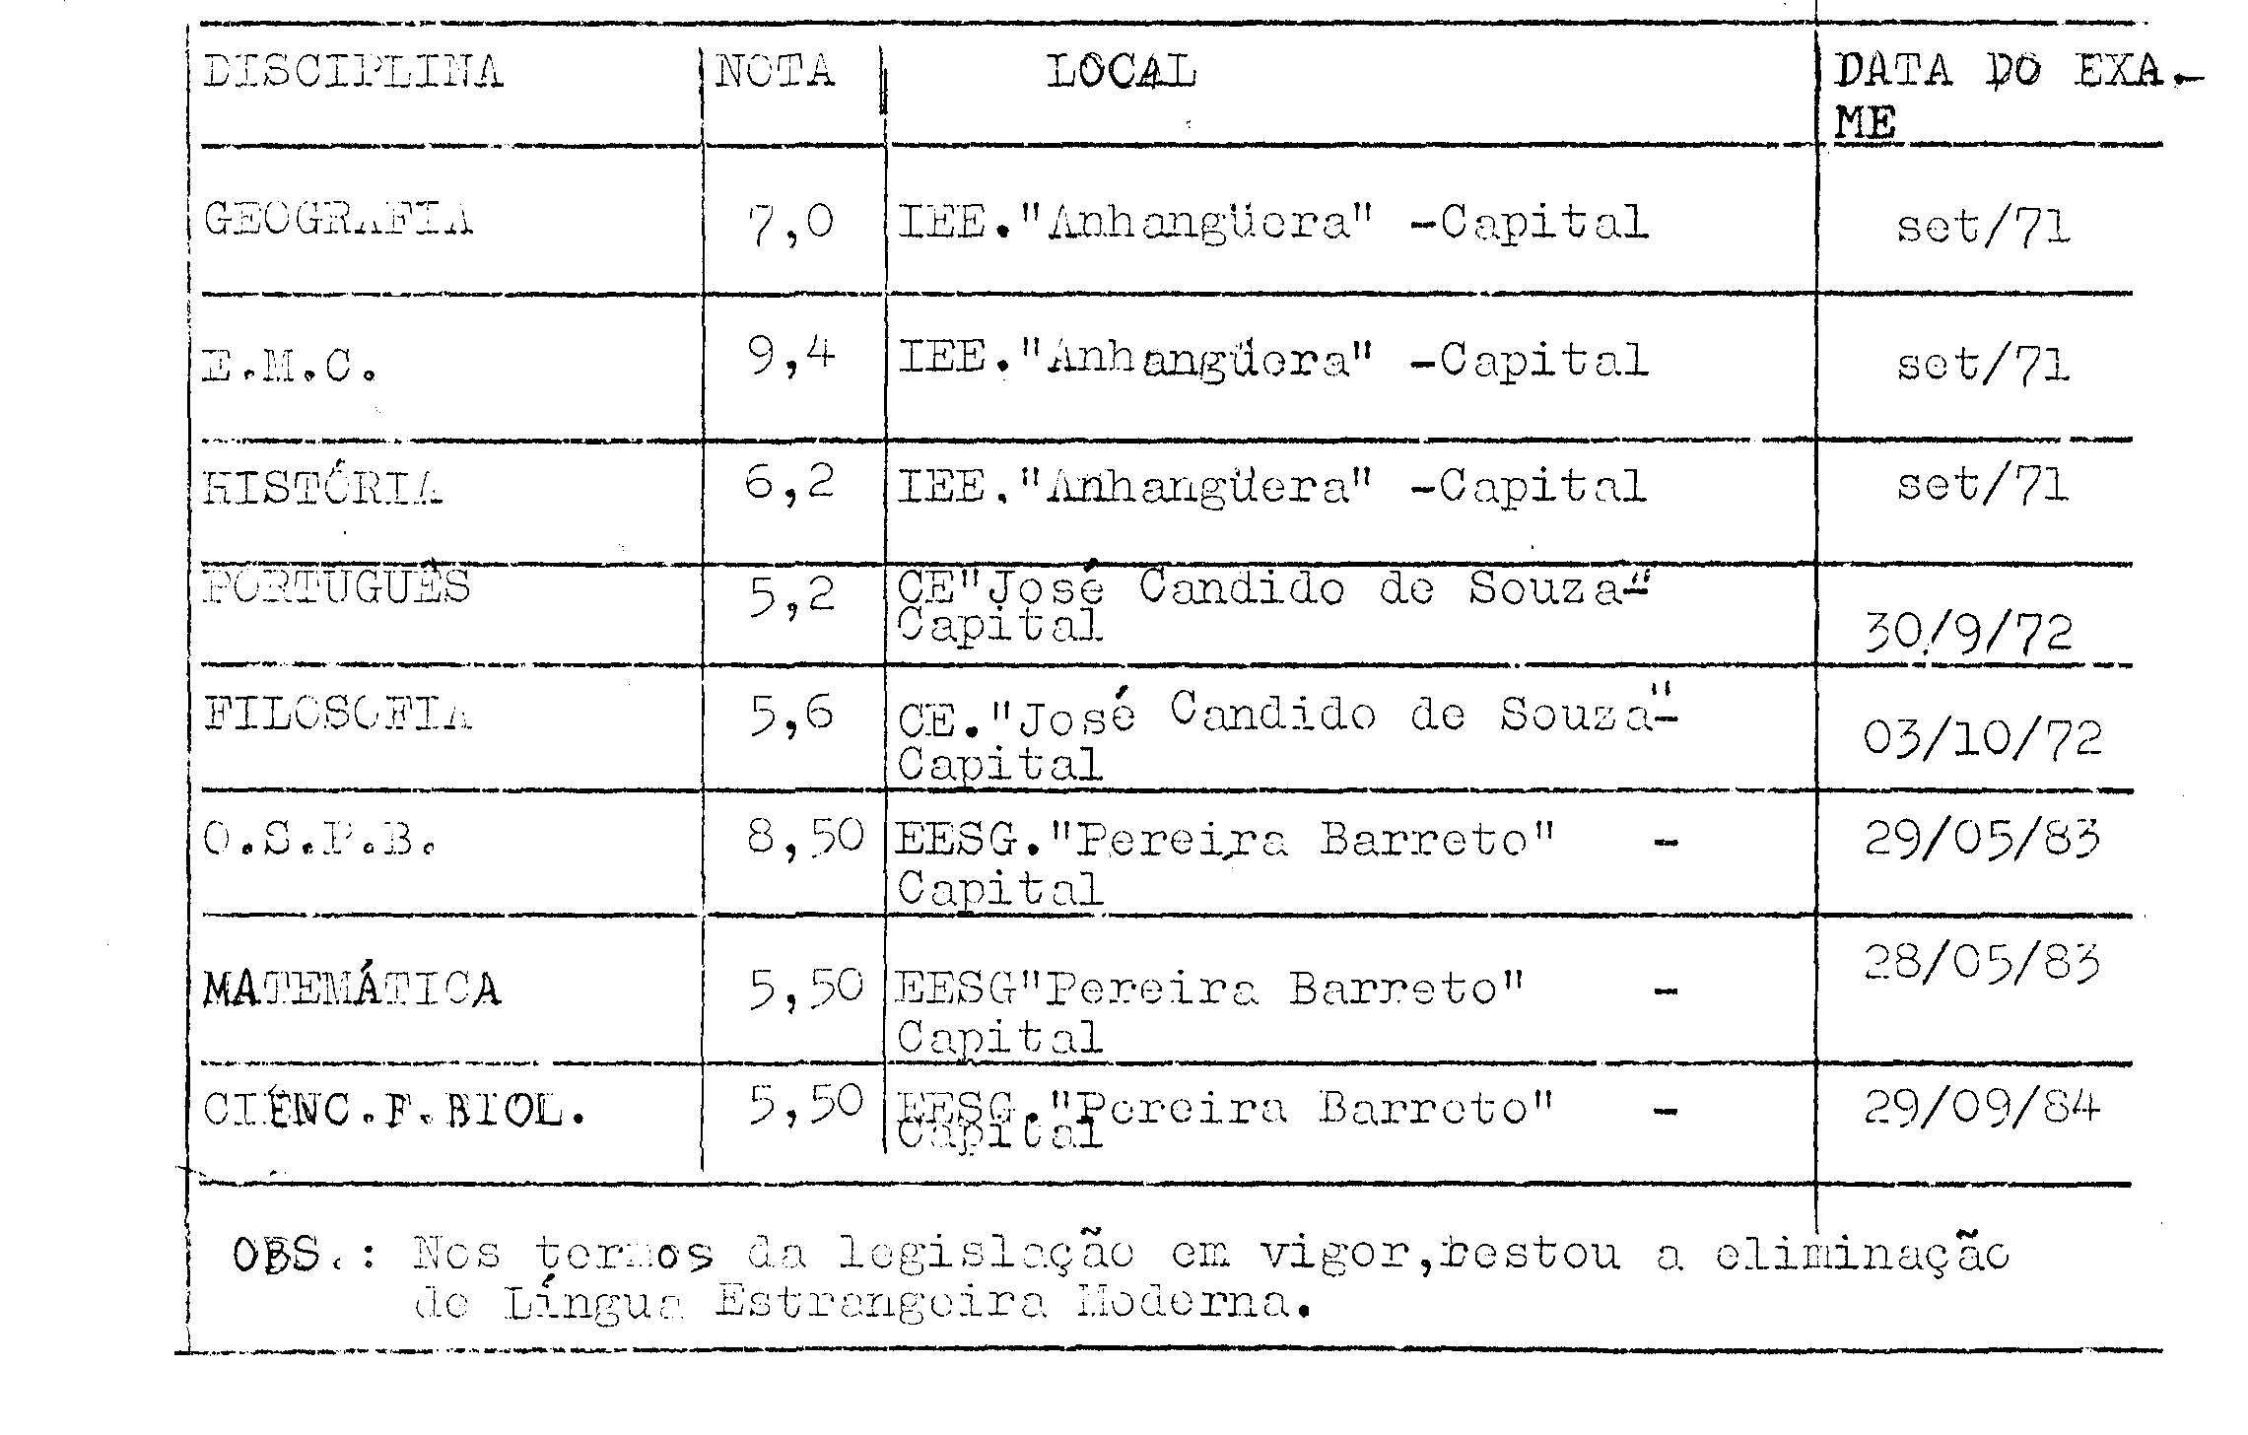

PROCESSO CEE Nº 2786/84 PARECER CEE Nº 195/85 FLS.2

1.1.2. Considerando que este Colegiado, em decisão de caso análogo, "autorizou a substituição da disciplina Filosofia por Língua Estrangeira Moderna (Inglês ou Francês)" através do Parecer CEE nº 1981/83;
Considerando que "o interessado ja conta com mais de quarenta e três anos, necessitando urgentemente desse certificado para fins promocionais em seu emprego, além do estar inscrito em concurso vestibular no ano de 1985";
Solicita seja-lhe concedida-a substituição da disciplina Filosofia em lugar de Língua Estrangeira Moderna, bem como fique autorizado o Departamento de Recursos Humanos da Secretaria da Educação a expedir-lhe o Certificado de Conclusão de 2º Grau, por via de exames supletivos.
1.2. Anexando a documentação necessária à instrução do presente protocolado e avocando os benefícios do Parecer CEE nº 1981/83, o requerente deu entrada do mesmo diretamente neste Conselho.

2. APRECIAÇÃO:

- Nos termos da legislação vigente, não preenche o interessado as exigências para obtenção do Certificado
de Conclusão do Ensino de 2º Grau, por não ter sido aprovado em
exame supletivo de Língua Estrangeira Moderna, conforme o disposto na deliberação CEE nº 04/77 (homologada pela Resolução -
SE. de 23 de fevereiro de 1977), cujo inciso II do Artigo 4º
foi alterado pala Deliberação CEE nº 06/77.
- Muito embora avoque o peticionário, em abono de sua causa, os benefícios do Parecer CEE nº 1981/83, há
que se registrar que, consoante orientação firmada por este Colegiado por intermédio do Parecer CEE nº 1612/84, tal argumento não procede.
- Isto porque, este Parecer, ante a ocorrência de equívocos desta natureza, houve por bem traçar alguns divisores que a matéria estava, a requerer. Ou seja, em sintese, ficou definido que:
- independentemente da data de início de tais exames, a dispensa de eliminação do componente Língua Estrangeira Moderna só será concedida a candidatos que tenham obtido aprovação ea Filosofia, desde que a data do último exame não tenha ultrapassado o ano de 1977, durante o qual a adaptação à

PROCESSO CEE Nº 2786/84 PARECER CEE Nº 195/85 FLS.3

nova regra (Deliberação CEE nº 04/77, que irstituiu a Língua Estrangeira Moderna na estrutura dos exames supletivos) ora obrigatória.
2.4. Deste modo, descabe ao presente caso apreciação à luz de tais prerrogativas, haja vista que, apesar de
ter eliminado Filosofia, o epigrafado veio realizar seu último
exame em 29/09/64, isto 6, 7 (sete) anos após o prazo de "tolerância" estabelecido por este Conselho para que o sistema de ensino paulista se adaptasse a esta nova exigência.

3. CO NCLUSÃO:

3.1. Indefere-se, no termos deste Parecer, a solicitação formulada a este Conselho por EZEQUIAS SEVERINO, RG.
4.310.142, no sentido de que lhe seja expedido e Certificado
de Conclusão do Ensino de 2º Grau, por via de Exames Supletivos.
Para tanto, devera eliminar, ainda, o componente Língua Estrangeira Moderna.
3.2. Copia deste Parecer deverá ser enviada ao
Centro de Exames Supletivos, do Departamento de Recursos da Secretaria de Estado da Educação para que decida os casos de ausência de Língua Estrangeira Moderna dentro dos parâmetros ora definidos.
CESG, aos 22 do janeiro de 1985
a) Consº Pe. Lionel Corbeil
Presidente

PROCESSO CEE Nº 2786/84 PARECER CEE Nº 195/85 FLS.4

4. DECISÃO DA CÂMARA:

A CÂMARA DE ENSINO DO SEGUNDO GRAU adota como seu Parecer o VOTO do Pelotor.
Presentes os nobres Conselheiros: Antônio Joaquin Severino, César Augusto Teixeira de Carvalho, Edmur Monteiro, Pe. Lionel Corbeil, Luíz Roberto da Silveira Castro, Maria Aparecida Tamaso Garcia e Renato Alberto T. Di Dio.
Sala das Sessões, aos 24 de janeiro de 1984
a) Consº Pe. Lionel Corbeil
Presidente

DELIBERAÇÃO DO PLENÁRIO

O CONSELHO ESTADUAL DE EDUCAÇÃO aprova, por unanimidade, a decisão da Câmara do Ensino do Segundo Grau, nos termos do Voto do Relator.
Sala "Carlos Pasquale", em 13 de fevereiro de 1985
a) CONSº CÉLIO BENEVIDES DE CARVALHO
PRESIDENTE

